Ủy Ban Nhân Dân Quận 11
Trường: THCS Nguyễn Minh Hoàng
Giáo Viên: Lê Anh Tuấn
Thứ hai ngày 01 tháng 11 năm 2021
ÂM NHẠC LỚP 8 – TUẦN 9 (01/11 - 06/11)
BÀI 3: (3 TIẾT)
TIẾT 1: HỌC HÁT BÀI “ ”Tuổi Hồng
- BÀI GIẢNG:
- Học hát bài : Tuổi Hồng
Nhạc và lời : Trương Quang Lục
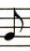
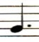
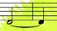
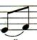
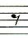
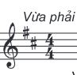
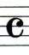
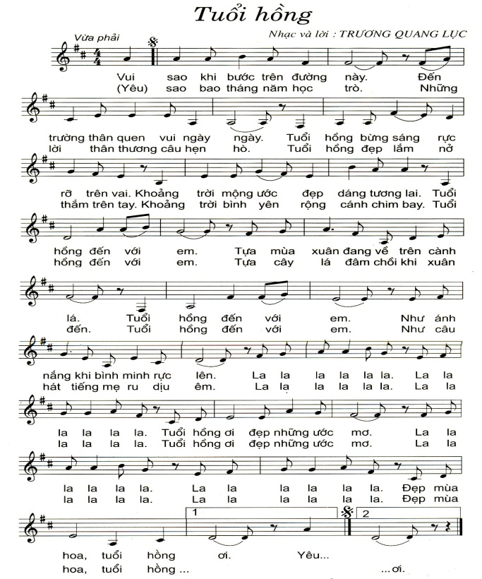
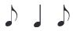
Nhận xét bài hát :
- Bài viết ở nhịp : Nhịp còn gọi là nhịp
- Hóa biểu của bài có 2 dấu thăng :
Pha thăng và Đô thăng ( )
- Kí hiệu âm nhạc gồm có : Dấu lặng đen ( )
dấu lặng đơn( ) dấu luyến ( )
dấu nối( ) dấu quay lại ( )
khung thay đổi 1 và 2( )
- Trường độ gồm các hình nốt: Nốt trắng ( )
nốt đen( ) nốt đen chấm dôi( ) nốt móc đơn( )
- Bài được viết ở giọng: Rê trưởng (D)
- Bài có ô nhịp lấy đà và có đảo phách ( ) nhận biết ( nốt đen đứng giữa hai nốt móc đơn trong cùng một ô nhịp gọi là đảo phách)
- Bài có hai lời được chia làm hai đoạn:
Đoạn 1: Lời 1 từ Vui sao khi bước đến xuân đang về trên cành lá
lời 2 từ Yêu sao bao tháng đến đâm chồi khi xuân đến
Đoạn 2: Lời 1 từ Tuổi hồng đến với em đến tuổi hồng ơi
lời 2 từ Tuổi hồng đến với em đến tuổi hồng ơi
( Các em nghe nhạc mẫu để thực hiện theo giai điệu của bài hát ,sau đó kết hợp hát với nhạc đệm và nhạc karaoke).
- BÀI TẬP Ở NHÀ:
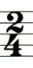
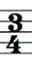
Câu 1: Bài hát viết ở nhịp nào dưới đây?
a. nhịp b. nhịp c. nhịp
Câu 2: Bài hát được xây dựng trên giọng nào dưới đây?
a. giọng C (đô trưởng) b. giọng Gm (son thứ)
c. giọng F (pha trưởng) d. giọng D (rê trưởng)
Câu 3: Bài hát có bao nhiêu đoạn và bao nhiêu lời?
a. có 1 đoạn, 2 lời b. có 2 lời và 1 đoạn
c. có 2 đoạn, 2 lời. d. có 2 đoạn, đoạn 1 có 2 lời, đoạn 2 có 1 lời.
Câu 4: Em hãy nêu cảm nghĩ của mình về nội dung lời bài hát trên?
- Yêu Cầu :
- Học sinh ghi bài vào vở tập nhạc
- Bài tập ở nhà làm vào vở tập nhạc chụp hình gửi qua Zalo hoặc Vibed hay Messenger. ( các em ghi rỏ họ tên / lớp / số thứ tự, tiện việc vào điểm và điểm danh lớp )
- Đánh giá kết quả học tập :
- Đánh giá kết quả học tập qua phần bài tập ở nhà.
CHÚC CÁC EM HỌC BÀI TỐT Ở NHÀ !

